## 吉首大学马克思主义学院2025级研究生迎新工作圆满完成

**（通讯员 胡沁沅）**9月14日，吉首大学马克思主义学院在雷公井校区迎来了2025级研究生新生入校报到。

学校领导高度重视此次迎新工作，校党委副书记、校长方东辉，校纪委书记、马克思主义学院代理院长刘启定和学院领导老师均来到了迎新现场，了解2025级新生的具体情况，并深入学生宿舍慰问已报到的新生。志愿者们热情接待每一位新生及其家长，协助新生办理各项入学手续。突遇下雨天气时，志愿者们及时为新生递上雨具，帮助他们搬运行李。对于部分新生有关适应校园生活方面的问题和疑虑，志愿者们耐心解答，确保新生能够无忧入住校园。

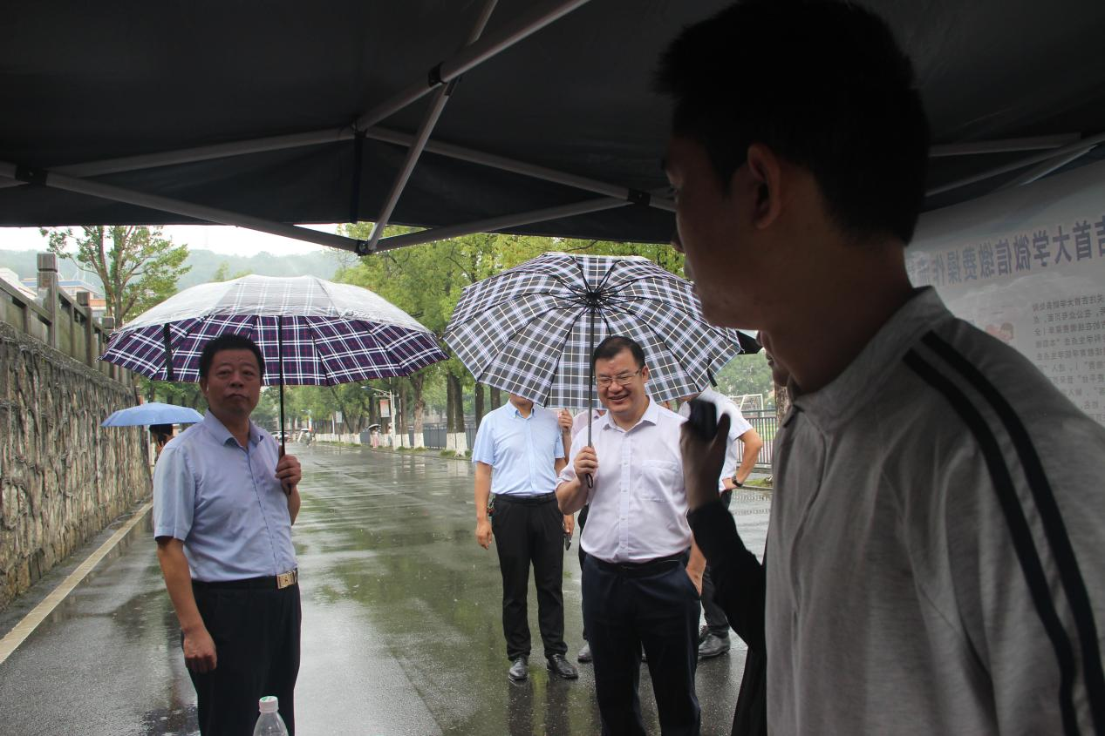

（图为校领导视察雷公井校区迎新点）

为确保迎新工作顺利、高效地进行，学校提前做了充分的准备。马克思主义学院志愿者们提前一对一联系了新生，确定他们入学报到的具体时段，精心布置了各迎新点，包括宿舍区、食堂等关键位置，并根据新生需求将志愿者分为男生和女生两组，提供细致的指引，确保每位新生都能顺利完成报到手续。

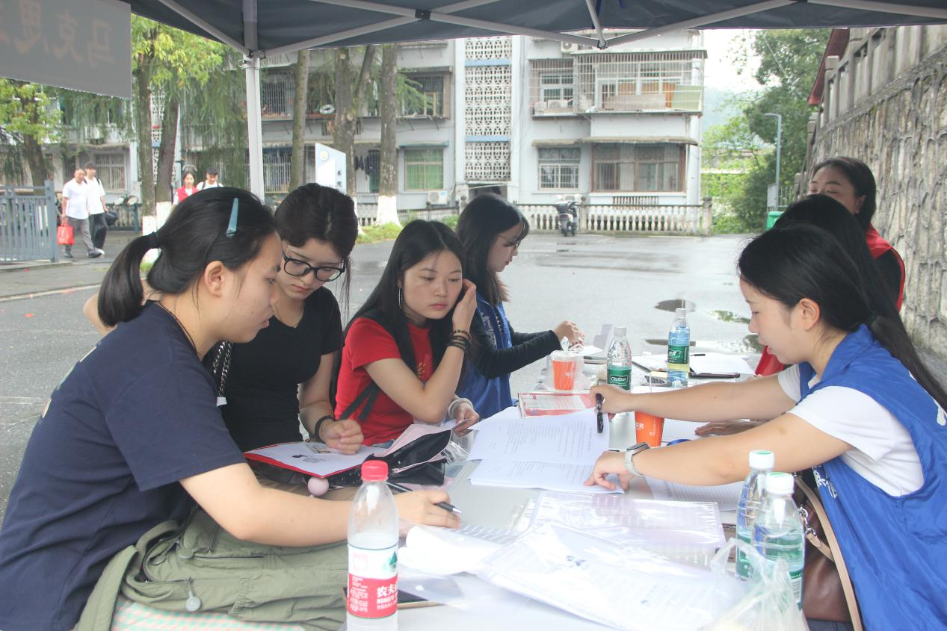

（图为新生办理入学）

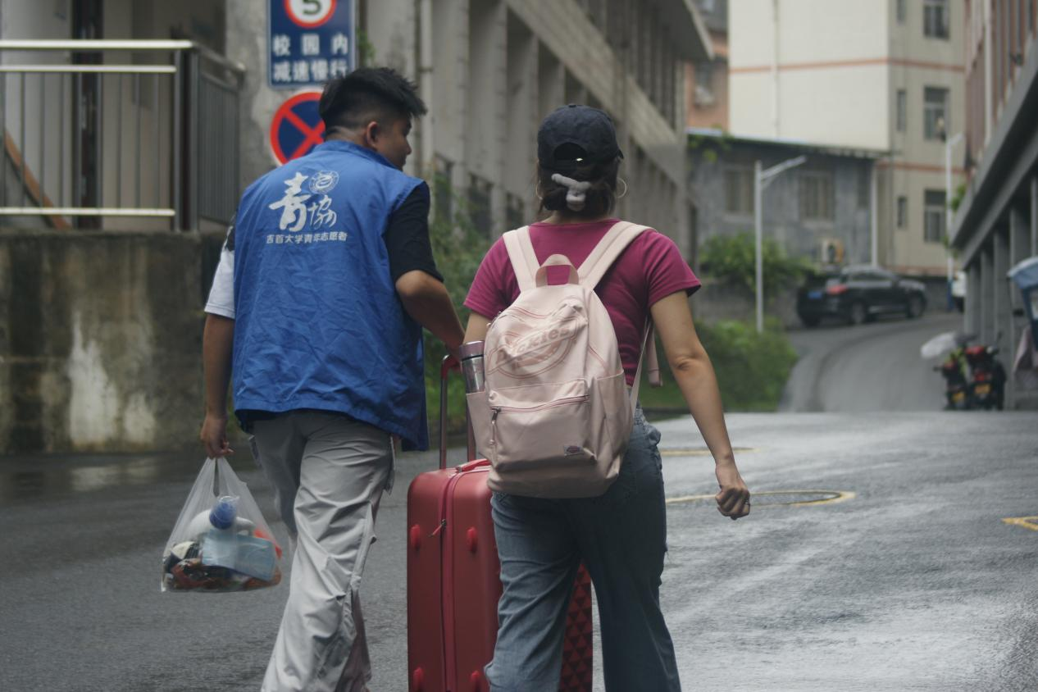

（图为女生组志愿者为新生搬运行李）

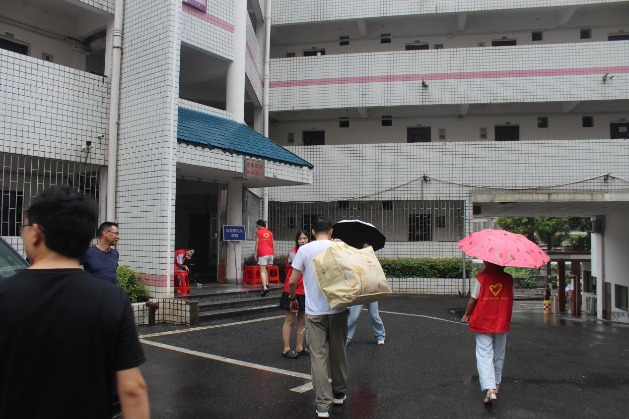

（图为男生组志愿者为新生提供指引）

此次迎新工作已顺利完成。新学期的到来象征着新的起点和机遇，吉首大学马克思主义学院将继续为每一位学子提供更优质的教育环境与学术平台，助力他们在未来的研究生学习中实现个人学业目标，全面成长成才。

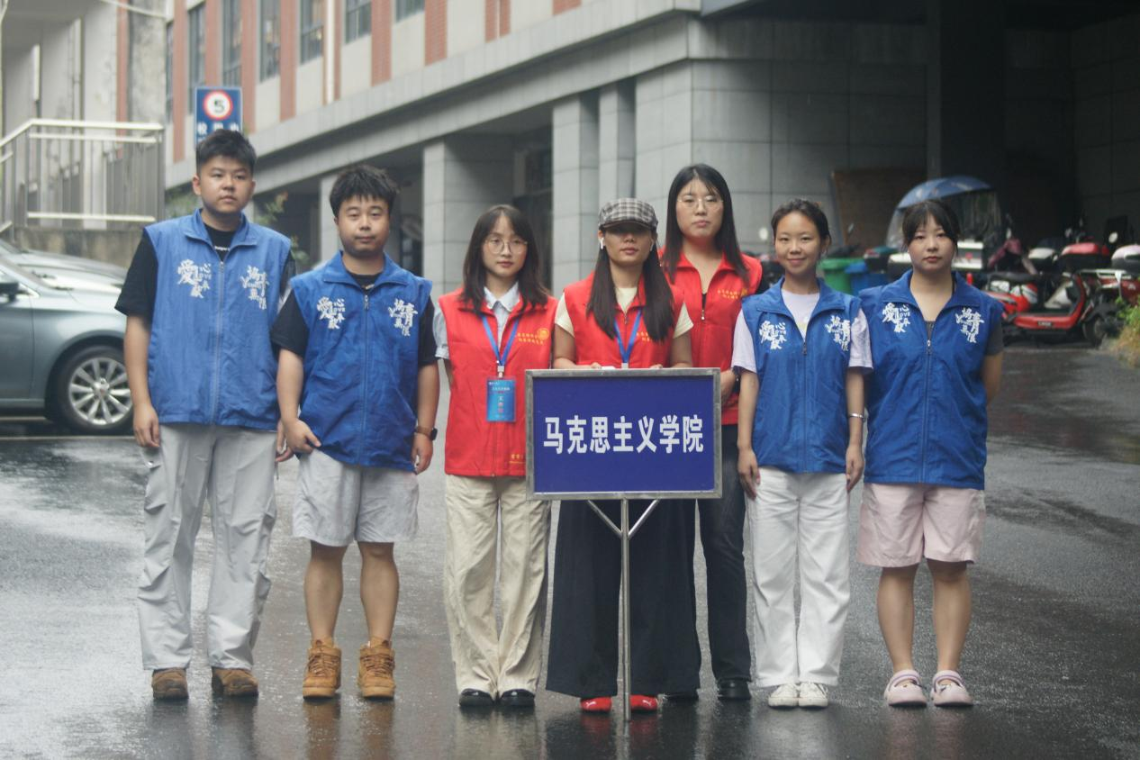

（图为女生组志愿者们合照）

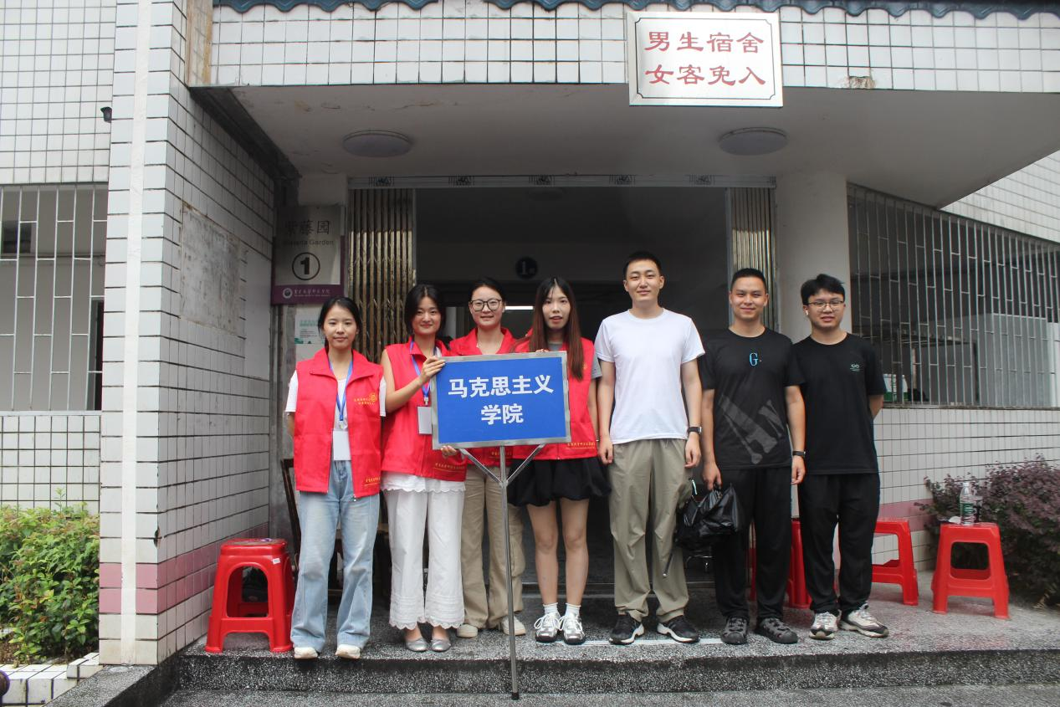

（图为男生组志愿者们与新生合照）